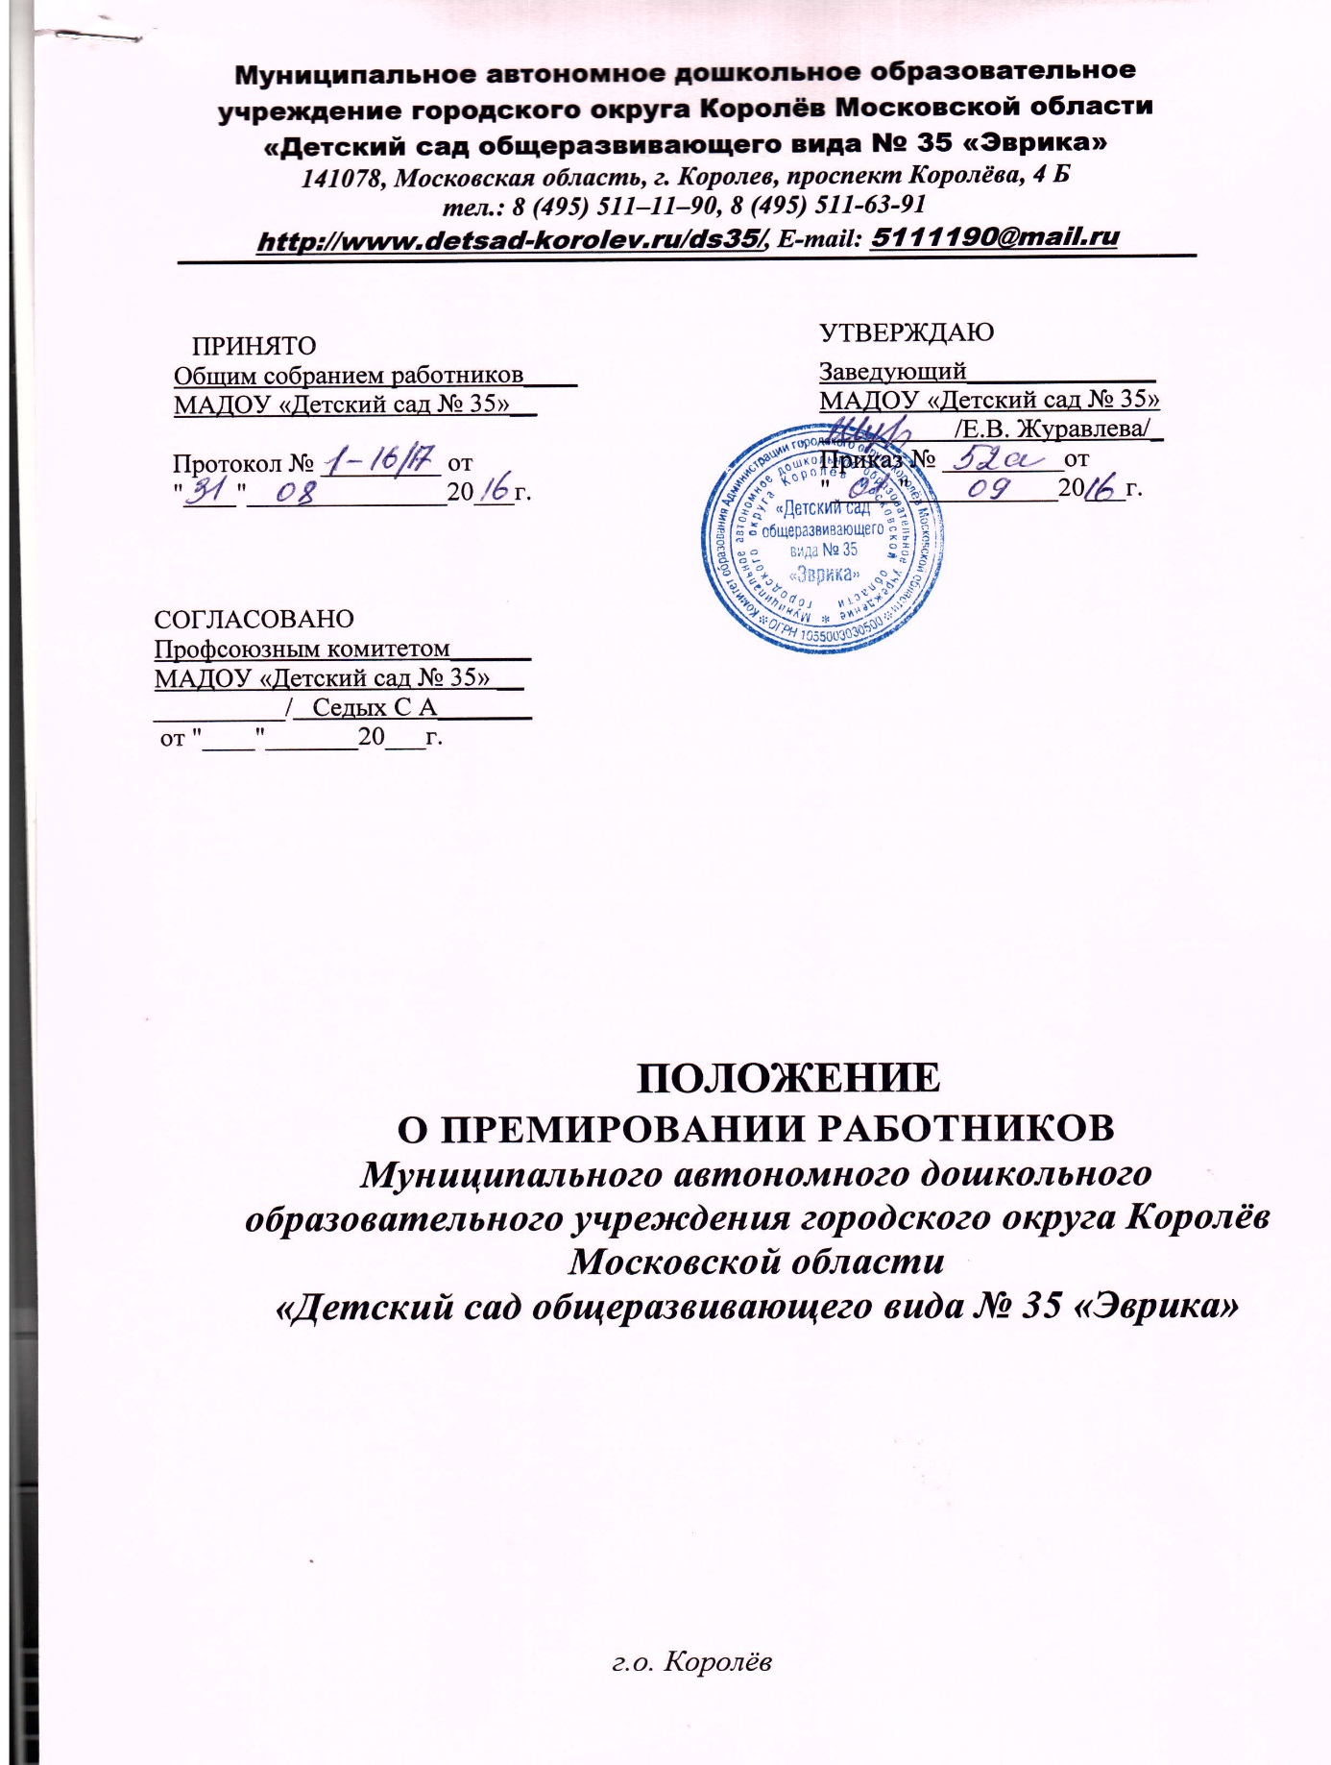

  - Настоящее Положение разработано в соответствии с Трудовым кодексом РФ и коллективным договором МАДОУ детского сада № 35 «Эврика».
Премирование работников за основные результаты деятельности является составной частью системы оплаты труда и направлено на усиление материальной заинтересованности работников в своевременном и качественном выполнении своих должностных обязанностей, повышение профессионального уровня, обеспечение трудовой дисциплины, развитие творческой активности и инициативы при выполнении поставленных задач перед коллективом, повышение качества образовательного процесса, укрепление и развитие материально-технической базы, усиление кадровой стабильности.
Премирование работников производится на основе индивидуальной оценки качества труда каждого работника и его личного вклада в выполнении задач, стоящих перед Учреждением.
  - Премирование работников Учреждения производится за счет фонда оплаты
Труда (фонда экономии фонда стимулирующих выплат ежемесячно, фонда экономии выплат компенсационного характера (ежемесячно); фонда экономии фонда оплаты труда (конец финансового года, учебного года), средств от приносящей доход деятельности (платные услуги) .
- Порядок премирования
  - Премированию подлежат все работники по результатам работы Учреждения в
целом.
  - Премирование работников производится по результатам работы за месяц, полугодие, год (календарный, учебный).
  - Премии, выплачиваемые одному работнику за выполнение показателей премирования, могут быть увеличены заведующим Учреждения за большой личный вклад в выполнение задач, стоящих перед Учреждением (не более двух окладов). При этом общая сумма выплаченных за месяц премий не должна превышать суммы плановых средств, предназначенных для премирования за период с начала года.
- Порядок утверждения, начисления и выплаты премий
  - Основным условием премирования является отсутствие дисциплинарных взысканий ,
объективность и достоверность предоставляемой информации руководителями
подразделений.
  - Премии начисляются коллективу работников за результаты работы и распределяются
комиссией в соответствии с личным вкладом каждого работника.
  - Основаниями для премирования педагогов, младших воспитателей, технического
персонала являются:
- высокий процент детской посещаемости (75 % и выше);
- активное участие работников в общественной жизни Учреждения;
- работа без жалоб со стороны родителей и замечаний руководства;
- неукоснительное соблюдение работниками норм трудовой дисциплины, в том числе чёткое и своевременное исполнение решений, распорядительных документов, приказов и поручений заведующего и его заместителей;
- выполнение больших объемов работы в кротчайшие сроки с высоким результатом;
- выполнение особо важных заданий, срочных и непредвиденных работ;
- победители и призеры региональных, Всероссийских конкурсов;
- подготовка победителей региональных и Всероссийских детских конкурсов;
- тьютерская работа с талантливыми детьми;
- успешная апробация новых программ и направлений ООП ДОУ:
- наставничество;
- конструктивная инициатива;
- вклад в развитие предметно-пространственной среды;
- взаимовыручка;

      - Общие положения

- участие в творческих мероприятиях, городских акциях в нерабочее время;
- многолетний, плодотворный труд в учреждении;
- обеспечение приоритетных направлений деятельности ДОУ, направленных на повышение имиджа учреждения, конкурентоспособности;
- к профессиональному празднику, 8 марта;
- успешная реализация годового плана с воспитанниками ДОУ и родителями воспитанников.

Расчет размера премии каждому работнику и обоснование данного расчета производится
комиссией ДОУ, которая назначается приказом заведующего.
3.4. Основаниями для премирования административного персонала являются:
- за качественное и оперативное выполнение особо значимых для Учреждения заданий;
- за эффективную организацию труда и руководство деятельностью сотрудников подразделения;
- своевременное выполнение предписаний инспектирующих органов;
- за использование в работе инновационных программ, цифрового образования сотрудников, педагогических и управленческих технологий;
- качественная работа всех систем жизнеобеспечения ДОУ;
- за обучение, наставничество, оказание помощи вновь принятым сотрудникам;
- участие в региональных и Всероссийских конкурсах;
- за результативность сетевого взаимодействия;
- исполнение обязанностей заведующего на время его отсутствия;
- за высокое качество проведения городских и региональных мероприятий;
- за оперативность в работе с поставщиками товаров и услуг;
- трансляция работы ДОУ на региональном, Всероссийском уровне;
- высокая оценка родительской, инспектирующей общественности по вопросу комплексной безопасности;
- качественная подготовка к началу учебного года.
Расчет размера премии заместителям заведующего и обоснование данного расчета
проводит руководитель ДОУ .
Произведенный комиссией расчет с обоснованием оформляется протоколом, который
подписывается членами комиссии и направляется в приказ.
3.5 Единовременная премия в связи с особо значимыми событиями выплачивается при наличии
экономии фонда оплаты труда в размере до 100% ставки заработной платы, должностного
оклада в следующих случаях:
- при награждении почетной грамотой Минобрнауки РФ, министерства образования
Московской области;
- в связи с государственными и профессиональными праздниками;
- в связи с юбилейными датами рождения (50, 55, 60, 65, 70 лет)
- за большой личный вклад в деятельность учреждения и высокое качество
проведения отдельных мероприятий.
3.6 . Работникам, вновь принятым на работу или уволенным в течение месяца (кроме
увольнения за виновные действия), премия может быть выплачена по решению
заведующего Учреждением пропорционально отработанному времени.
3.7. .Премиальные выплаты производятся после заседания комиссии, назначенной
руководителем, на основании приказа заведующего учреждением.

4. Условия выплаты материальной помощи.

4.1. Материальная помощь выплачивается в случаях , предусмотренных законодательством, а так же :
-на лечение;
-в связи с несчастными случаями в семьях сотрудников.

4.2. Материальная помощь выплачивается на основании личного заявления сотрудника с приложением
документов, предусмотренных законодательством.

5. Заключительные положения
5.1. Настоящее Положение действует с момента его подписания.
5.3. О введение в действие Положения о премировании, об изменении и отмене его
работниками организации принимаются на Общем собрании.
5.4 Изменение в Положение могут быть внесены заведующим с учетом мнения
профсоюзного комитета Учреждения в соответствии с законодательством РФ.
5.5. Выплата из материального поощрения (премия, надбавка, доплата, материальная помощь)
не может быть основанием для отмены или невыплаты другого вида)

